Муниципальное образование
Городское поселение Пойковский
Нефтеюганский район
Ханты – Мансийский автономный округ - Югра
Совет депутатов городского поселения Пойковский

РЕШЕНИЕ

20.06.2013 № 388

О внесении изменений в генеральный план, совмещённый с проектом планировки территории и правила землепользования и застройки городского поселения Пойковский в части правил землепользования и застройки
по изменению границ территориальных зон

В соответствии со статьями 31, 33, 34, 35 Градостроительного кодекса РФ, Правилами землепользования и застройки городского поселения Пойковский, утверждёнными решением Совета депутатов городского поселения Пойковский от 19.09.2009 №84 «Об утверждении генерального плана, совмещённого с проектом планировки территории и правил землепользования и застройки городского поселения Пойковский», с целью недопустимости нарушения прав и законных интересов собственников земельных участков, Совет поселения

РЕШИЛ:

1. Внести изменения в генеральный план, совмещённый с проектом планировки территории и правила землепользования и застройки городского поселения Пойковский, утверждённый решением Совета депутатов городского поселения Пойковский от 19.09.2009 №84 в части правил землепользования и застройки по изменению границ территориальных зон, согласно приложениям №1 и №2.
2. Настоящее Решение подлежит официальному опубликованию (обнародованию) в газете «Югорское обозрение».
3. Настоящее Решение вступает в силу после его официального опубликования (обнародования).

Глава городского поселения Пойковский | Председатель  Совета поселения
_______________ А.Н.Виноградов | ________________ А.А. Бочко

Приложение №1
к проекту Решения
Совет депутатов городского поселения Пойковский
от 20.06.2013 № 388

ПРОЕКТ
внесения изменений в генеральный план, совмещённый с проектом планировки территории и правил землепользования и застройки городского поселения Пойковский.

В части изменения границ территориальной зоны жилой застройки средней этажности ЖЗ 102 в результате увеличения, зоны учебно-образовательного назначения ОДЗ 204 в результате уменьшения, для использования земельных участков под жилую застройку средней этажности применительно к земельному участку с кадастровым номером 68:08:020304:37.
Действующая редакция
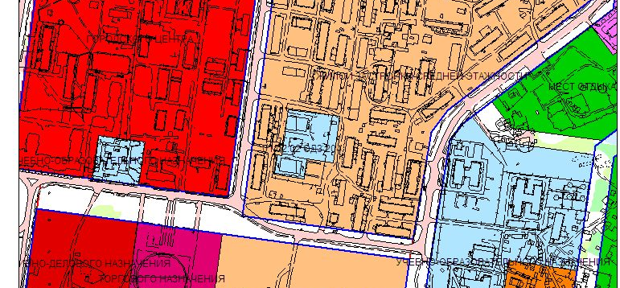
Предлагаемая редакция
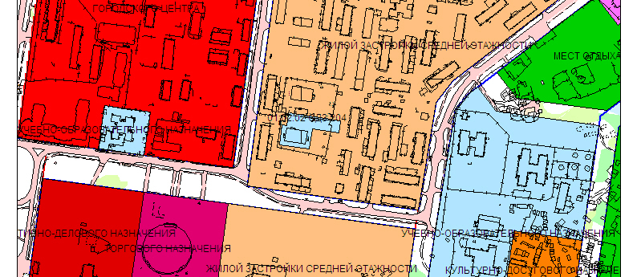
Приложение №2
к проекту Решения
Совет депутатов городского поселения Пойковский
от 20.06.2013 № 388

ПРОЕКТ
внесения изменений в генеральный план, совмещённый с проектом планировки территории и правил землепользования и застройки городского поселения Пойковский.

В части изменения границ территориальной зоны жилой застройки средней этажности ЖЗ 102 в результате уменьшения, зоны торгового назначения ОДЗ 203 в результате увеличения, для использования земельных участков под объекты торгового назначения применительно к земельному участку с кадастровым номером 68:08:020304:187.

Действующая редакция
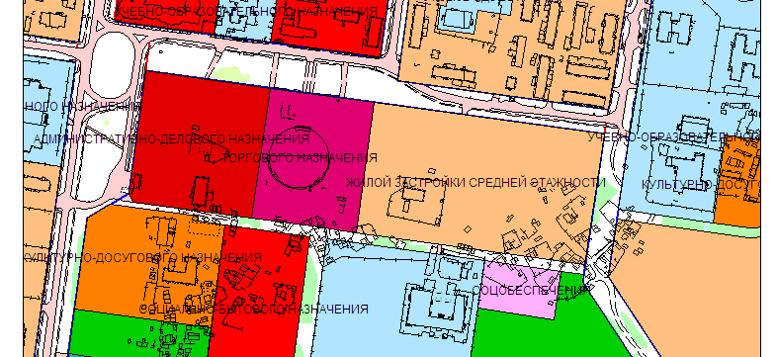
Предлагаемая редакция